tCentric Hybride^{MC}
Accent | Noir Minuit [t-ACCENT]
Dossier:  - Système d’ajustement de la hauteur breveté sur 5"  - Dossier en mailles, double courbe (19"l x 25"h)  Accoudoirs:  Options:  - Accoudoir tCentric à réglages de hauteur et latéral [TCL]  - Accoudoir tCentric à réglages de hauteur et de pivotement [TC360]  - Accoudoir tCentric à réglages de hauteur, de pivotement et latéral [TCL360]  Siège:  - Mousse polyuréthane moulée deux densités  - Structure contre-plaqué, bois franc 8 plis  - Siège avec coutures (20”w x 19”d)  Options:  - Très Petit (17 ½”w x 15 ½”d) [XSS]  - Petit (18 ½”w x 17”d) [SS]  - Format Large (22”w x 19”d) [PS]  - Format Long (20”w x 21”d) [XLS]  - Format Plus (22”w x 21”d) [XPS]  - Mousse mémoire [EA]  - Mousse triple densité (ajoute ¼" à la profondeur et largeur du siège) [TDF]  - Assise non personnalisée [NTS]  Mécanisme Accent:  - Mécanisme type « flottant sans intervalle »  - Hauteur du siège  - Réglage de la tension du ressort du flottant  Réglage de la hauteur du siege:  - Cylindre 125mmLT (19" – 24")  Options:  - Cylindre 80mm (18” – 21”) [80MM]  - Cylindre 100mm (18 ¼” – 21 ¾”) [100MM]  - Cylindre 140mm (20”-25 ½”) [140MM]  - Cylindre 100 mm Chromé (18”-21”) [100MMCH]  - Cylindre 125 mm Chromé (18 ¼”-21 ¾”) [125MMCH]  - Cylindre 140 mm Chromé (20”-25 ½”) [140MMCH] | Base/Patins/Roues et roulettes:  - 26" Base à profil moyen en nylon renforcé de verre  - 5 roulettes doubles en nylon pour tapis 2  Options:  - Roulettes chromés Accent [CAC]  - Base de 26" en aluminium poli à profil moyen [PMB]  - Roulettes en uréthane 2 [UC2]  Options Additionnelles:  - tCentric Support lombaire [TLS]  - tCentric Support lombaire avec pompe lombaire [TLSAL]  - Appui-tête réglable recouvrement façon tailleur [AHR]  Dimensions:  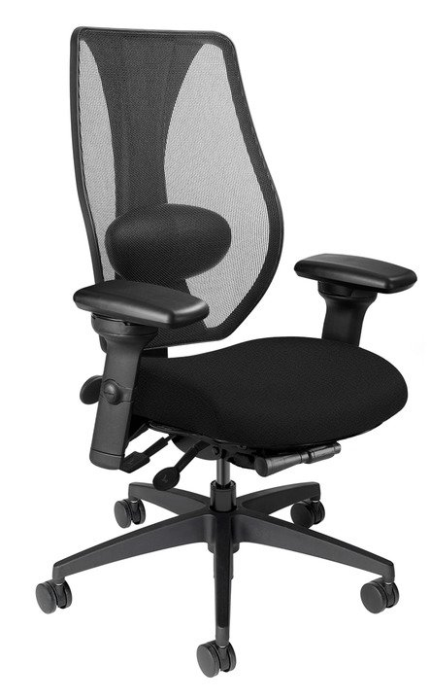  - Poids emballé / volume: 56 lbs. / 11,7 pi cu

